《煤炭科学技术》杂志社

中国煤炭学会矿山测量专业委员会

“矿山测量与数字矿山的发展与创新”专题暨2020年全国矿山测量新技术学术研讨会征文通知

随着科学技术的发展，我国矿山测量技术也在不断创新和提高。传统手工测量技术在向自动化、智能化、一体化方向迅速发展，卫星空间技术向集成化、实时化、动态化方向发展，以“3S”（GIS、GPS、RS）为核心的地理信息技术向一体化、集成化方向发展。但受地理环境、气候环境和作业条件等因素限制，测绘新技术的应用水平明显滞后，测量新仪器、新设备尚未广泛推广和普及，井下测量作业的自动化程度仍然较低，测量数据采集方式较为单一，数据处理能力相对落后，致使矿山测量理论发展和技术创新难以在生产实践中发挥引导和支撑作用。

为了促进我国矿山测量新技术的发展，交流国内矿山测量理论、技术创新、测绘仪器、工程应用等方面的新认识、新进展、新突破，中国煤炭学会矿山测量专业委员会与《煤炭科学技术》杂志社合作，将于2020年8月在辽宁省丹东市召开“2020年全国矿山测量新技术学术研讨会”，围绕矿山测量与数字矿山、开采损害防治与“三下”采煤、矿区土地复垦与环境保护等重点开展专题学术研讨。现公开征集会议论文，通过评审的优秀论文将在《煤炭科学技术》2020年第8期“矿山测量与数字矿山的发展与创新”专题中发表（正刊）。现将征文有关事项通知如下：

**一、征稿内容与方向**

（1）矿山测量新仪器、新技术（无人机技术）

（2）数字矿山与关键技术（5G 、大数据、云计算、人工智能）

（3）矿区变形监测与边坡稳定

（4）地表沉陷规律与开采损害防治

（5）矿区土地复垦、生态修复与环境保护

（6）“三下”采矿与矿柱回采

（7）矿山开采水害防治技术

（8）采空（动）区地基稳定性评价与抗变形技术

（9）地理信息系统与矿山遥感技术

**二、论文内容要求**

（1）来稿要求选题新颖、观点鲜明、资料翔实、成果具有新颖性和实用性，5000~8000字。

（2）文章应为原创、未公开发表的作品，应具有较强的学术价值和交流价值；或反映所研究领域的先进水平及发展趋势；或反映最新科研成果的研究进展与实施情况。

（3）科技论文的结构包括题目、作者及单位名称、摘要、关键词、正文、结论、参考文献、作者简介及联系方式等；具体论文结构写作方法及格式规范请参考《煤炭科学技术》近期刊登的文章，文章可从《煤炭科学技术》官方网站（www.mtkxjs.com.cn）免费下载。

**三、征文截稿日期及评审要求、投稿方式**

（1）为保持本刊的学术水平，将邀请行业其他专家，按照《煤炭科学技术》审稿流程对所有论文进行匿名评审，论文需通过审稿（初审、外审、终审） 方可发表。

（2）由于专家审稿及编辑加工稿件时间约2个月，为保证2020年第8期按时出版，请各位专家于2020年5月15日前将稿件，投至《煤炭科学技术》投稿系统（[www.mtkxjs.com.cn](http://www.mtkxjs.com.cn)）（矿山测量会议论文）。

**四、出版费用**

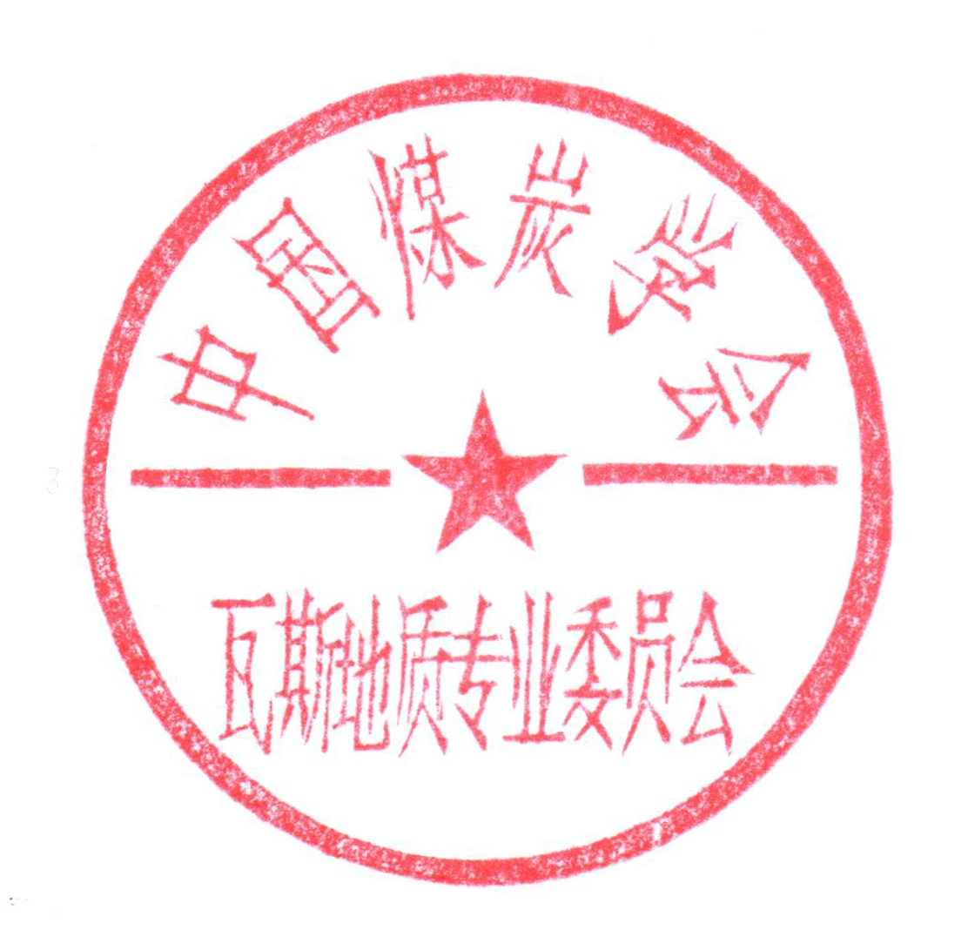为维持杂志社正常运转，作者须交纳论文发表费。

**五、联系方式**

《煤炭科学技术》曾康生 手机：13911822038，E-mail:66911@126.com

中国煤炭学会矿山测量专业委员会，郑志刚，13832873968，E-mail:kczxjxz@163.com，

白国良，15369527581



附件：《煤炭科学技术》杂志投稿须知



 《煤炭科学技术》杂志社 中国煤炭学会矿山测量专业委员会

2020年1月10日

**附件：**

《煤炭科学技术》杂志投稿须知

**1 刊物简介**

《煤炭科学技术》（月刊，刊号ISSN 0253-2336，CN 11-2402/TD）创刊于1973年，是由国家煤矿安全监察局主管、煤炭科学研究总院主办的综合性煤炭科技期刊，是全国中文核心期刊、中国科技核心期刊、RCCSE中国核心学术期刊（A），其总被引频次与影响因子均居同类期刊前列。中国科学引文数据库（CSCD）（核心版）、中国学术期刊综合评价数据库、中国期刊网、中国学术期刊（光盘版）、《中国科技论文与引文数据库》、俄罗斯《文摘杂志》、美国《史蒂芬斯数据库》《化学文摘》《乌利希期刊指南》、波兰《哥白尼索引》收录期刊，为国家图书馆重点收藏书刊，是煤炭行业新技术、新成果、新产品的主要发布媒体。

**2 来稿要求和注意事项**

（1）来稿应论点明确、结构严谨、层次清楚、数据准确、文字精炼，不涉及保密内容，对署名无争议，且无剽窃、抄袭、篡改、一稿多投(发)等学术不端行为。

（2）一篇完整的科技论文(包括图表和参考文献在内)字数一般在5000～10000，其要素包括:题名、作者署名、工作单位(全称)、摘要、关键词、引言、研究对象与过程、结果及讨论、致谢(可选)、参考文献、第一作者简介及联系方式。取得国家或省部级以上项目基金资助论文，须标出基金项目名称和编号。

（3）摘要写作参考GB6647—1986《文摘编写规则》(摘要)撰写，基本要素包括：研究目的、对象、方法、过程、结果和结论；以报道性摘要为佳，建议采用如下格式:[目的]为了……[方法和过程] 采用(提出) ……方法(技术)，对……进行了研究，[结果]结果表明……。摘要内容一定要突显出论文的创新性与独特性，字数500~1000字为宜。

（4）引言部分以800～1000个汉字为宜，不要插图、列表和数学公式的推导证明，以文字叙述为主；引言内容一般以文献综述或技术发展历程为主线，首先介绍论文的研究背景，其次说明当前的研究现状、已取得的成果，指出现有研究存在的不足，并比较本文与其他研究成果的不同之处，最后引出主題，说明本研究要达到的目的与意义或拟解决的问题；引用相关参考文献时，文献标注一定要细化，不得笼统标出(如[1-8])。

(5)论文最后必须有“结论”一节。切忌仅用“结语”，结论务必按一条一条罗列列举，至少三条以上结论，每条结论论述丰富，有依有据。

（5）图表要求:要求图片清晰可辨，数值模拟图请彩色印刷，过于复杂的图形请合理简化；非照片图形的背景色均用白色；曲线图要求图例清晰规范、横纵坐标物理量/单位书写正确； 图中文字若为英文务必翻译为中文；表格设计应采用三线表格式，文中图、表的内容不要重复；图表名均需中英文对照。

（6）多考文献著录要求:文后参考文献数量不少于20条(期刊文献须中英文对照)；采用顺序编码制，按其在文中出现的先后顺序用阿拉伯数字加方括号[]以上角形式标出；期刊论文、学位论文、专著、专利、会议论文集等均可作为文献，不可引用未公开发表的内部资料；期刊文献著录格式为：[序号]作者姓名（3人以上只列3人，后加‘等’字）.题名[J]期刊名，年，卷(期):起止页码。其他文献著录格式请参考GB/T7714—2015《信息与文献参考文献著录规则》或本刊已发表论文参考文献著录格式。

（7）依照《著作权法》有关规定，在编辑加工的过程中，可能会对来稿做必要文字修改、删节，若作者不同意，请在投稿时说明。

（8）本刊对已出版文章持有出电子版、网络版，进行网络技术交流和与各网络数据库合作的权利，稿酬（包括上述所有形式）一次性付清，若作者不同意将文章以上述形式收录，请在投稿时声明。